图像采样（Image Sampling）处理是将一幅连续图像在空间上分割成 M×N个网格，每个网格用一个亮度值或灰度值来表示

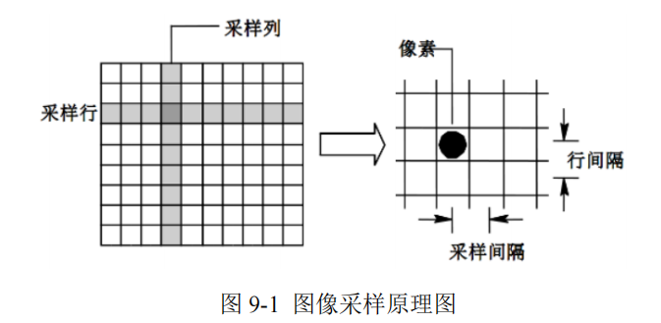

图像采样的间隔越大，所得图像像素数越少，空间分辨率越低，图像质量越差，甚至出现马赛克效应；相反，图像采样的间隔越小，所得图像像素数越多，空间分辨率越高，图像质量越好，但数据量会相应的增大。